San Fernando College
Departamento de Ciencias y Matemática
Física
Prof. Renata Rojas N.
rrojas@sanfernandocollege.cl

Guía 11: Propiedades de las ondas y la luz
Nombre
Curso: 1° Medio ___ | Fecha:
Contenidos | Habilidades
Ondas | - Observar y plantear preguntas  - Procesar y analizar la evidencia
Objetivo: Explicar fenómenos luminosos, como la reflexión, la refracción, la interferencia y el efecto Doppler, entre otros, por medio de la experimentación y el uso de modelos.

Reflexión: Cuando una onda lumínica incide en cierto ángulo sobre el límite que separa dos medios, es reflejada en el mismo ángulo respecto de la normal.
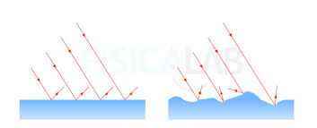

Refracción: Si una onda lumínica pasa de un medio a otro que posee diferente densidad, experimenta un cambio en su velocidad y, en consecuencia, en su dirección. Este fenómeno es la refracción. Es importante señalar que cada vez que se produce refracción, también hay reflexión de la luz.
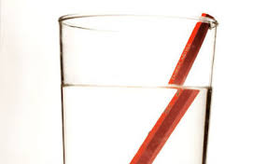
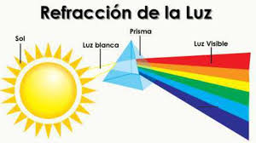

El efecto arcoíris se explica debido a la refracción de la luz: Los diferentes colores que componen la luz blanca tienen distintas frecuencias, lo que les permite viajar con diversas longitudes de onda cuando se mueven a través de la materia, o de los medios. Esto genera que se curven en distintos ángulos. De esta manera, los colores que componen la luz blanca se separan de acuerdo con la frecuencia correspondiente cuando pasan a través del cristal.

Difracción: Si un haz de luz atraviesa una ranura muy fina, puede propagarse en múltiples direcciones, convirtiéndose en un nuevo foco emisor. Este fenómeno es la difracción.
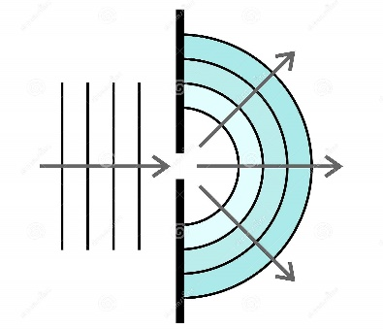
Interferencia: Si un haz de luz atraviesa una doble ranura, se pueden generar dos nuevos focos de luz, cuyas ondas se interfieren, produciendo un patrón característico.
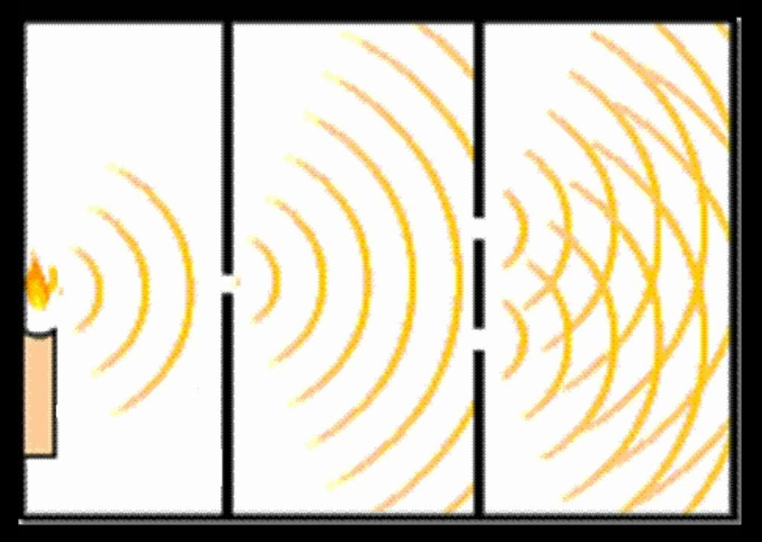
Los colores que se forman en una pompa de jabón se producen debido
a que los haces de luz que se reflejan en la superficie interna y externa de la burbuja se interfieren entre sí.

Actividad:
Materiales: un puntero láser, un espejo, un trasportador, una hoja de papel, lápiz y regla. Deben tener precuación con el puntero láser y nunca apuntarlo a los ojos.

Sino cuenta con alguno de estos materiales, trabaje con la siguiente simulación: http://phet.colorado.edu/sims/html/bending-light/latest/bending-light_es.html

Realicen el montaje de la imagen. Luego, midan y registren el ángulo con que se refleja el haz.

Preguntas:

- ¿Cuánto mide el ángulo del rayo incidente?

- ¿Cuánto mide el ángulo del rayo reflejado?

- ¿Qué infieren de la reflexión de la luz?

* Se hará una clase por Meet el martes 30/06 a las 15.00, me contactaré con el/la presidente de cada curso para para obtener los correos de cada uno. No se aceptarán estudiantes sin invitación.

** Esta guía se subirá, al igual que la anterior, a la plataforma EDMODO, el estudiante debe mandar la guía resuelta dentro de la misma plataforma o al correo que se encuentra en la primera hoja (equina superior izquierda) a más tardar el lunes 06/07 a las 23.59 hrs. Saludos #quedateencasa

